***Принтеры )***

**Достоинства:**

Высокое разрешение

Высокая повторяемость

Абсолютная жесткость точки

**Недостатки:**

Низкая производительность

Вакуумная система крепления

Самый отказной узел ФНА

**ФНА с внутренним барабаном**

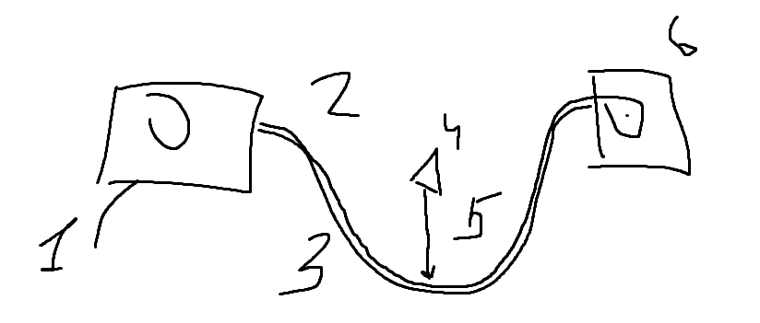



1. **подающая кассета**
2. **рулонный фотоматериал**
3. **неподвижный полубарабан**
4. **одногранный вращающейся дефлектор**
5. **лазерный луч**
6. **приемная касета**

В этом ФНА используюется рулонный фотоматериал который перематывается из подающей касеты в приемную

В процессе записи рулонный материал непод закрепляется на полубаранабне с помщ вакуума

Вдоль обрз барабана перемещается лазерная каретка

Развёртка по одной координате осущ за счёт перемещения лазерной каретки, а по второй за счёт дефлектора.

**Достоинства:**

Высокое разрешение

Абсолютная жесткость точки

Высокое повторяемость

Удобство работы с рулонным мат

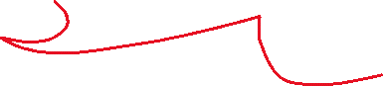

Недостатки:

Большое расстояние от лазера до материал, может попасть пыль

Основные узлы ФНА

ФНА:

Управляющее устройств УУ

Лазерное сканирующее устройство ЛСУ

УУ- комплекс эл. устройств которые обеспечивают с пк, обработку цифр данных и формируют мощные управл сигналы для исполнительных механизмов ЛСУ

ЛСУ – совокупность оптико-мех и эл устройств которые обеспечивают развёртку и запись скрытого изображения

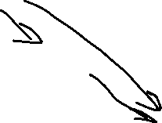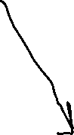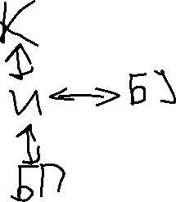

И-интерфейс

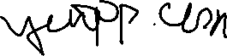

БУ-блок управления

Л-лазер

М-модулятор

С-светофильтр

Дг-диаграма

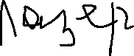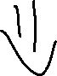

Т-телескоп

Д-дефлектор

Фо-фокусирующий объектив

Мк- механизмы касет

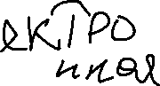

СС-система синхронизации



СК-система коррекции



Интерфейс обеспечивает связь фна с пк

Блок памяти выполняет две функции:

Постоянная память (оосновные нстройки ФНА)

Оперативная (данные об обрабатв. Изображений)

Блок управления = ЦПА обеспечивает преобразование основных данных у упр сигналы для ЛСУ



Контрейлер обеспечивает согл работу всех узлов и мех ФНА

ЛАЗЕР

СЛУЖИТ ИСТОЧНИИКОМ СВЕТА ДЛЯ экспонировании фотоматериал



Используются полупроводниковые лазеры обычно 5 миливат

Достоинства

Монохроматичность излучения

Малая расходимость луча

Высокая интенсивность записи

Высокая скорость записи

**Недостатки**

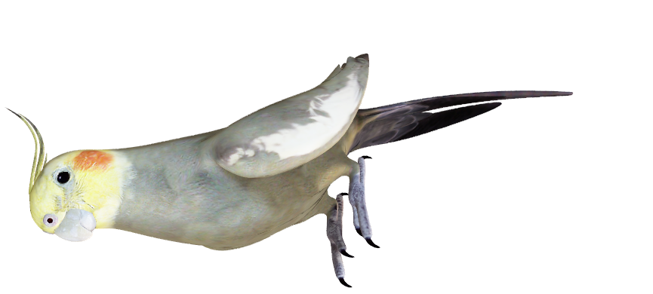Высокая стоймость

**МОДУЛЯЦИЯ**

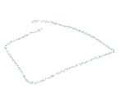Модулятор интенсивность лазерного потока по принципу Да/Нет

Модуляторы бывают 3 типов

АКУСТАТИЕСКИЕМОДУЛЯТРЫ

ЭЛЕКТРОМАТИЧЕСКИЕ

В фна чаще всего используются АОН с генерация ультразвука

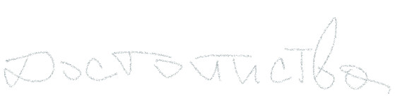

Аон по сравнению с ЭОН

Малое питающе напрящение

Высокий контраст

Высокая скорость записи

СВЕТФИЛЬТРЫ

В фна используются светлые фотофильтры для рег яркости в соответ с чувств фотоматериала

Главная характеристика светофильтра **Коэффициент пропуская КаУ**



В старых ФНА используется несколько светофильтров с различными коэффициентами

Недостатки

Огр кф пропускания

ДИАФРАГМА ДГ изменяет диаметр лазерного луча

ФНА используется диафрагмы с разными диаметрами расположеными на турели

|  |
| --- |
| В современных ФНА используются ирисовые диафрагмы которые плавно изменяют диаметр лазерного пятна в широком диапазоне |
|  |

Телескоп изменяет диаметр лазерного пятна для внутр нужн оптической системы

Дефлектор преобразует неподвижные модулировн световые лучи в растр (записывают в строку)

Дефлекторы бывают двух типов

Оптико-механические (одногранные или много) вращаю или качающейся (АОД)

ФНА используются только акусто-оптические

ФНА ролевого типа юзают одногранные кач деф

ФНА с внутр. Барабаном используются одногранные вращ

В внешнем нетт

ФО формирует ла0е==рный луч на жм слой фотоматериала также фо настраиват ос(опт систему) на пленке разной толщины

Мк обеспечивают перемещение и крепление фотоматериала в процесе записи скрытого ихображения



\\\\\\\\\\\\\\\\\\\\\\\\\\\\\\\\\\\\\\\\\\\\\\\\\\\\\\\\\\\\\\\\\\\\\\\\\\\\\\\\\\\\\\\\\\\\\\\\\\\\\\\\\\\\\\

Системы синхронизации синхронизируют положения лазерного луча на поверхности фотоматеиала на фото материале с появл эл сигналов которые изменяют интенсивность лазерного луча В своей работе сипользуют датчки положения

Растровые диски

Растровые линейки



